PHYSIQUE-CHIMIE
Le sujet de physique se compose de deux problèmes indépendants relatifs au cyclotourisme. Le premier aborde le problème de l'éclairage tandis que le second s'intéresse à la régulation thermique du cycliste pendant l'effort.
Partie I - Alternateur de bicyclette
I.A - Schéma de principe
On peut représenter un alternateur de bicyclette de la façon suivante :
- Un aimant permanent, assimilable à un dipôle magnétique de moment $\vec{M}$ tourne dans le plan ( $O,\vec{y},\vec{z}$ ) en faisant avec l'axe ( $O,\vec{y}$ ) un angle $θ=ωt$, avec $ω$ constante.
- Une bobine comportant $N$ tours de fil, chaque tour étant assimilable à une spire de rayon $a$, de résistance $r$ et d'inductance $L$ est placée dans le plan $(O,\vec{x},\vec{z})$, centrée en $O$, sa normale étant dans le sens de $\vec{y}$. Cette bobine, branchée en série avec une résistance $R$ représentant les lampes de la bicyclette, est parcourue par un courant $i(t)$.
(On rappelle qu'un dipôle magnétique de moment $\vec{M}$ est équivalent à une boucle de courant $\vec{M}=I\vec{S},‖\vec{S}‖$ étant supposé beaucoup plus petite que la surface d'une spire de la bobine).
I.A.1)
a) Rappeler l'expression du champ magnétique créé, en un point de son axe, par un bobine circulaire de rayon $a$, d'axe $Oy$, comportant $N$ spires parcourues par le courant $i(t)$; on précisera sur un schéma la signification des paramètres utilisés dans cette expression.
b) Exprimer le flux $ϕ_{B}$ du champ magnétique créé par cette bobine à travers la spire, équivalente au dipôle magnétique, de vecteur surface $\vec{S}$.
c) En utilisant les propriétés des coefficients d'inductance mutuelle $M_{12}$ et $M_{21}$ de deux circuits (1) et (2), déduire de ce qui précède le flux magnétique $ϕ_{M}$ envoyé par le dipôle dans la bobine de rayon $a$ en fonction du temps $t$. On exprimera le résultat en fonction de $N,M,a,ω,t$ et de la perméabilité magnétique du vide $μ_{0}$.
Filière MP
I.A.2) En déduire le flux total $Φ$ traversant la bobine, puis la force électromotrice d'induction $e$ dont la bobine est le siège, en fonction de $M,N,L,a,i,ω$ et $μ_{0}$.
I.A.3) En déduire l'équation différentielle vérifiée par $i(t)$.
I.A.4) En régime permanent, on pose $i(t)=Icos⁡(ωt+ψ),I$ étant un nombre réel positif.
Déterminer les expressions de $I$ et $ψ$ en fonction des données du problème.
I.A.5) Tracer le diagramme de Bode de $I$ [représentation de $20log⁡(I)$ en fonction de $log⁡(ω)]$ et de $ψ$ [représentation de $ψ$ en fonction de $log⁡(ω)$ ].
Quelle est la fonction réalisée par ce filtre?
I.A.6) Soit $U_{R}$ la tension maximale aux bornes de la résistance $R$. On pose $U_{M}=\lim_{ω→∞} \left(U_{R}\right)$. Quelle est la valeur de $U_{M}$ ?
I.A.7) Calculer la puissance instantanée absorbée par $R$. En déduire la puissance électrique moyenne $\left\langle P_{\text{électrique }}\right\rangle$ absorbée par les lampes de la bicyclette en fonction de $U_{M},R,L,ω,r$.
Remarque: $⟨X⟩$ représente la valeur moyenne de $X(t)$.
I.A.8) Rappeler l'expression du couple $\vec{Γ}$ exercé sur un dipôle magnétique plongé dans un champ magnétique extérieur $\vec{B}$ uniforme. En admettant que le champ créé par la bobine est uniforme au niveau de l'aimant tournant, calculer le couple instantané qu'il faut appliquer sur l'aimant pour que la vitesse angulaire de ce dernier soit constante, ainsi que la puissance mécanique instantanée fournie correspondante en fonction de $U_{M},R,L,ω,r$.
I.A.9) En passant aux valeurs moyennées dans le temps, établir la relation entre $\left\langle P_{\text{mécanique }}\right\rangle$ et $\left\langle P_{\text{électrique }}\right\rangle$. Quel est le rendement de l'alternateur ainsi modélisé ?
I.A.10) Applications numériques :
$$μ_{o}=4π{10}^{−7}USI$$
La puissance moyenne absorbée par les lampes de la bicyclette doit être de 3 W sous une tension maximale de 6 V pour obtenir un fonctionnement correct. L'axe de rotation de l'aimant est
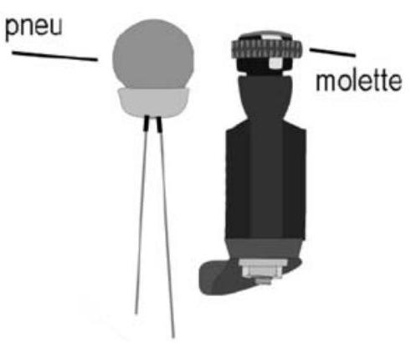
solidaire d'un axe mis en mouvement par le contact d'une molette de diamètre $d_{m}=25 mm$ au contact du pneu, au voisinage immédiat de la bande de roulement. Le moment magnétique d'un aimant courant vaut 4,0 U.S.I., la bobine est réalisée en bobinant 100 tours de fils sur un support de 4 cm de diamètre. La résistance électrique obtenue est de $1Ω$.
- Calculer $ω$ pour un vélo avançant à une vitesse de $15 km/h$.
- Calculer $R$ pour que la puissance maximale dissipée dans les lampes soit de 3W .
- Calculer la valeur de $L$ permettant d'obtenir la tension convenable aux bornes des lampes quelque soit la vitesse du cycliste.
- Calculer numériquement la quantité $\frac{R+r}{L}$. Quelle est sa signification dans le diagramme de Bode ? Le fonctionnement d'un alternateur qui serait construit conformément à ce modèle théorique serait-il satisfaisant?
I.B - Une réalisation pratique
Un inventeur a déposé
Alternateur sans balais à rotor extérieur à l'Institut National de la Propriété Industrielle (INPI) dans le courant de l'année 2000, le brevet suivant, peu compréhensible en première lecture :
«La présente invention concerne un alternateur à induit extérieur sans balai, et plus particulière-
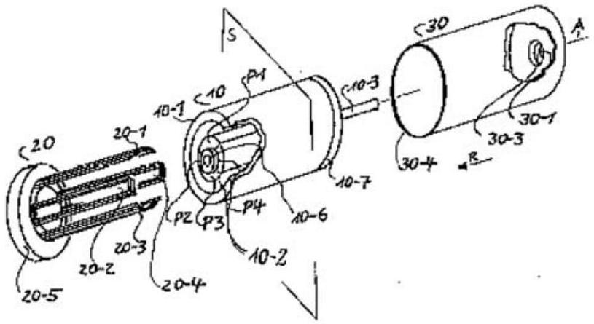
ment une dynamo de bicyclette, dont l'induit est constitué d'une structure à aimants permanents et d'une culasse en forme de corps de cylindre réalisée dans un matériau magnétique dur ou mou, entre lesquels aimants permanents et l'induit se trouve un passage annulaire dans lequel s'enfonce une bobine à noyau d'air encastrée à une extrémité. Afin de permettre la dissipation de la chaleur, l'induit présente des lumières ou fentes ou bien alors, par le biais d'un arbre creux de l'alternateur et de prises d'air, l'air circule et est amené au passage annulaire ou en est évacué. Lors de l'entraînement d'un alternateur à induit extérieur sans balai au moyen d'un induit multipolaire et d'une bobine, laquelle comporte un nombre de pôles identique à celui de ses enroulements, les enroulements à bobine ou une partie d'entre eux sont mis en circuit selon la combinaison souhaitée soit parallèlement les uns aux autres soit en série en fonction de la fréquence de la tension alternative qui est
obtenue. Grâce à cela, il en résulte une augmentation de la tension d'alternateur ou du rendement électrique.»
La suite de ce problème se propose d'étudier théoriquement ce dispositif, en le modélisant ainsi (voir figures ci-après).
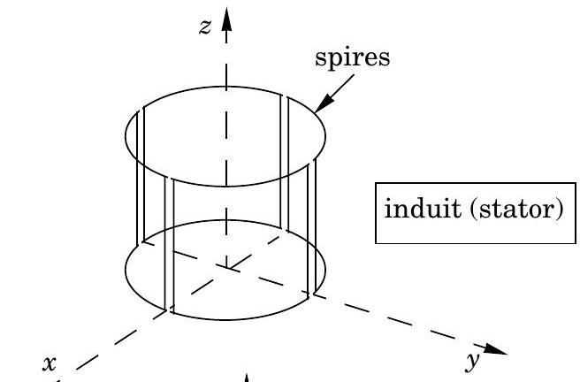
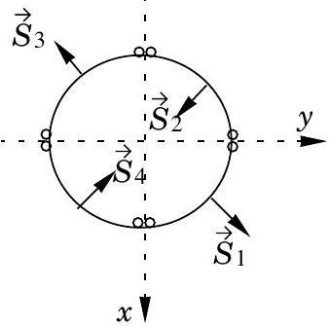
Figure 2 : Induit vu de dessus
aimant (rotor)
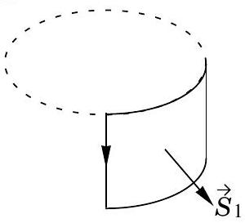
Figure 3 : Spire ${\vec{S}}_{1}$ seule
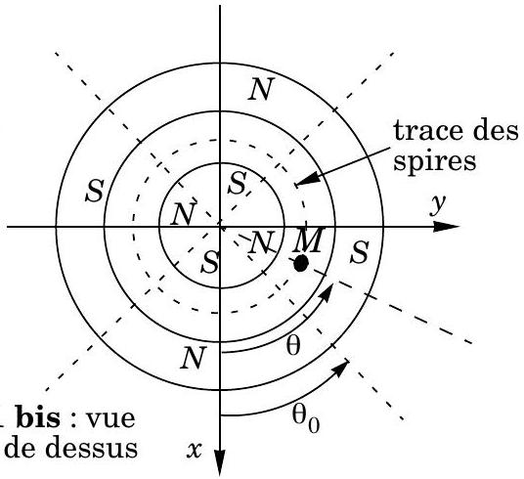
L'induit est formé de quatre spires indépendantes, reliées électriquement en série. Chaque spire est constituée de $N$ tours de fil, géométriquement disposés sur deux segments parallèles à l'axe des cylindres, et deux arcs de cercle centrés sur l'axe reliant les segments verticaux. Le fil est bobiné de façon telle que les
normales de deux spires adjacentes soient de sens contraire selon ${\vec{u}}_{r}$. La hauteur de chaque spire sera notée $h$, et le rayon de l'arc de cercle $a$.
L'ensemble de ces quatre spires est immobile par rapport au repère $Oxyz$.
Le rotor est un cylindre aimanté tournant à vitesse angulaire constante $ω$ autour de l'axe $Oz$. Ce cylindre présente un entrefer ayant la forme d'une gorge cylindrique dans laquelle l'ensemble des quatre spires peut se placer.
Remarques :
- Les quatre spires $S_{i}$ sont isolées électriquement les unes des autres le long des côtés parallèles à l'axe $Oz$.
Un dispositif, non représenté sur la figure, permet de les brancher en série de façon à ce qu'elles soient parcourues par le même courant.
- Les indications des pôles Nord et Sud sont représentés pour des raisons de commodité sur les figures 1 et 1bis dans le plan supérieur des aimants (parallèle à $xOy$ ), mais les pôles sont en réalité au niveau des surfaces cylindriques situées dans l'entrefer, créant ainsi dans ce dernier un champ radial.
Soit $θ$ l'angle permettant de repérer un point situé sur une des surface $S_{i},θ_{0}$ l'angle de rotation du rotor aimanté par rapport au repère $Oxyz$.
Le champ magnétique $\vec{B}$ créé dans l'entrefer sera supposé radial, son module indépendant de $z$ sur toute la hauteur de chaque spire, et dont la dépendance en fonction de $θ−θ_{0}$ est représentée par la fonction représentée ci-contre.
I.B.1) Montrer que pour la spire $S_{1}$, le flux $ϕ_{1}$ a pour
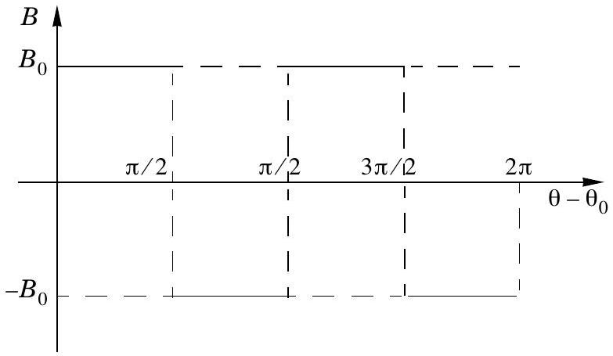
expression :
(a) $si\left(θ_{0}∈\left[0,\frac{π}{2}\right]\right):ϕ_{1}=Nha\left(\frac{π}{2}−2ωt\right)B_{0}$,
(b) $si\left(θ_{0}∈\left[\frac{π}{2},π\right]\right):ϕ_{1}=Nha\left(2ωt−\frac{3π}{2}\right)B_{0}$
I.B.2) En déduire la loi de variation du flux créé par la rotation de l'aimant dans les 4 spires du stator en fonction du temps. On représentera ce flux total $Φ_{\text{ext }}$ en fonction du temps en précisant sur le graphique les points remarquables.
I.B.3) Montrer que la force électromotrice d'induction due au mouvement de l'aimant par rapport au stator admet la représentation ci-contre, ou $E_{0}$ et $T$ seront exprimés en fonction de $ω,N,h,a$ et $B_{0}$
I.B.4) On suppose que l'ensemble des quatre spires en série est équivalent à une bobine d'inductance $L$ et de résistance $r$.
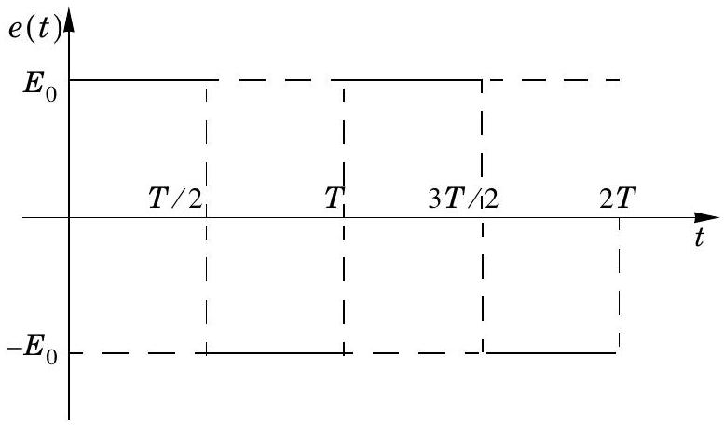
Dessiner le circuit électrique équivalent au dispositif étudié. En déduire l'équation différentielle vérifiée par le courant $i(t)$ circulant dans le stator.
I.B.5) Exprimer $i(t)$ dans les deux intervalles $\left[0,\frac{T}{2}\right]$ et $\left[\frac{T}{2},T\right]$, en introduisant deux constantes d'intégration $A_{1}$ et $A_{2}$.
I.B.6) Pour déterminer le régime permanent, écrire les deux équations portant sur $A_{1}$ et $A_{2}$ permettant l'existence de ce régime. On posera, pour simplifier les expressions :
$$δ=exp⁡\left(−\frac{π}{2ωτ}\right),$$
ou $τ$ est une grandeur qu'on exprimera en fonction de $L,R$ et $r$.
En déduire les expressions de $A_{1}$ et $A_{2}$.
I.B.7) En déduire dans le cas du régime permanent les expressions de $i(t)$ dans les deux intervalles
$$\left[0,\frac{T}{2}\right]\text{ et }\left[\frac{T}{2},T\right]$$
I.B.8) Applications numériques :
On donne : $L=10mH,R+r=7Ω,ω=333rad/s,N=20,h=5 cm,a=2 cm$
- Calculer $τ,T/2,δ$
- En déduire que les valeurs extrêmes de $i(t)$ sont pratiquement atteintes au cours du fonctionnement.
- Calculer $B_{0}$ permettant d'obtenir $E_{0}=6 V$
- Sachant que le champ magnétique dans l'entrefer d'un aimant courant peut atteindre $0,5 T$, conclure sur la faisabilité du dispositif.
Partie II - Thermorégulation d'un cycliste
La thermorégulation est l'ensemble des phénomènes qui permettent au corps humain de conserver une température centrale constante, dans diverses conditions d'activité physique et malgré les variations de la température extérieure, dans une certaine limite.
La thermorégulation est due à des productions internes de chaleur (thermogenèse liée au métabolisme et à l'activité physique), et à des déperditions de chaleur au niveau de la respiration et de la peau (thermolyse). Pour que l'organisme fonctionne correctement, sa température interne doit rester dans une plage de température assez étroite, typiquement entre ${36}^{∘}C$ et ${38}^{∘}C$.
Le but de ce problème est d'étudier comment le corps humain d'un cycliste est capable de réguler sa température.
Données numériques
Constante de Stefan : $σ=5,{710}^{−8}{Wm}^{−2}{ K}^{−4}$
Puissance associée à la thermogenèse (liée au métabolisme)
- au repos: $P_{M}=4,1{ m}^{0,75};m$ en $kg,P_{M}$ en W
- effort modéré : le double de la puissance au repos
- effort important : le triple de la puissance au repos
Limites de température pour un fonctionnement normal du corps humain : de ${36}^{∘}C$ à ${38}^{∘}C$
Surface de peau d'un corps humain : $S=71,84m^{0,425}h^{0,725}\left(S\right.$ en ${cm}^{2},m$ en kg , h en cm)
Conductivité thermique des tissus humains faiblement irrigués : $λ=0,3$ U.S.I.
Coefficient de transfert conducto-convectif peau/air intervenant dans la loi de Newton, en fonction de $V$, norme de la vitesse relative de l'air par rapport à la peau:
$K_{c}=5+5 V;K_{c}$ en $WK^{−1}{ m}^{−2};V$ en $ms^{−1}$
Masse du cycliste : $m=80 kg$ Taille du cycliste : $h=1,80 m$
II.A - Modélisation
II.A.1) Détermination du coefficient global de transfert thermique entre le corps et l'extérieur
a) Rappeler la loi de Stefan pour le rayonnement thermique d'un corps noir, et donner sa signification énergétique.
b) En considérant que le corps humain se comporte comme un corps noir de température de surface $T_{s}$ dans un environnement extérieur rayonnant comme
un corps noir à la température $T_{a}$, montrer que la puissance surfacique échangée par le corps humain avec son environnement peut se mettre sous la forme approchée $p_{r}=k\left(T_{a}−T_{s}\right)$ pour $T_{s}$ peu différente de $T_{a}$, ou $k$ est un coefficient que l'on exprimera en fonction de $σ$ et $T_{a}$
Calculer numériquement $k$ pour $T_{a}=298 K$
c) On admettra que le coefficient $k$ calculé précédemment pour 298 K varie peu pour les températures ambiantes qui seront considérées par la suite (typiquement entre $0^{∘}C$ et ${40}^{∘}C$ ).
En déduire que le coefficient de transfert total entre la peau et l'air (conduction -convection-rayonnement) est alors donné par la formule approchée $K_{cr}=11+5 V\left(enWK^{−1}{ m}^{−2}\right)$
II.A.2) Représentation du corps humain
Pour faciliter les calculs, on désire modéliser le corps humain par une sphère de rayon $R$.
À l'aide des données numériques fournies, calculer la surface de peau du cycliste. En déduire le rayon $R$.
II.B - Modèles physiques de thermorégulation
II.B.1) Premier modèle
La température interne du corps est $T_{i}$ tandis que la température ambiante extérieure est $T_{a}$. On supposera que les pertes thermiques ne se produisent que sur la surface extérieure, la vitesse de l'air par rapport à la sphère étant nulle.
a) Écrire la relation entre la puissance de thermogenèse $P_{M},K_{cr},S,T_{i}$ et $T_{a}$.
b) En déduire la plage de température ambiante $T_{a}$ permettant la régulation thermique.
c) Faire l'application numérique pour l'organisme au repos. Conclusion?
II.B.2) Deuxième modèle
Afin de réguler sa température, le corps humain est capable de limiter ou de favoriser la circulation sanguine dans ses couches périphériques (vasoconstriction ou vasodilatation), le sang étant le principal responsable de l'uniformisation de la température interne (homéothermie).
On considérera donc toujours le corps humain comme une sphère de même dimension que précédemment. Le volume est décomposé en deux zones :
- une zone centrale de rayon $R−e$, thermorégulée, dont la température est constante et égale à $T_{i}$,
- une zone périphérique de transition d'épaisseur $e$ constituée de tissus faiblement irrigués, siège uniquement d'une conduction thermique radiale.
a) Équation de la chaleur dans la zone de transition
- Rappeler la loi de Fourier de la conduction thermique. Préciser la direction du vecteur densité de courant thermique $\vec{j_{th}}$
- En faisant un bilan énergétique pour la couche contenue entre les sphères de rayon $r$ et $r+dr$, établir l'équation aux dérivées partielles vérifiée par $T(r,t)$ dans la zone de conduction (on pourra introduire toute donnée utile non explicitement fournie dans l'énoncé).
b) Dans le cas du régime permanent, montrer que $T=\frac{A}{r}+B$. Déterminer les constantes $A$ et $B$ en fonction de $T_{i},T_{s},R$ et $e$.
c) On pose $ε=R−r$. En supposant que $e<R$, montrer que dans la zone de transition, $T(ε)$ est alors une fonction linéaire de $ε$ (on vérifiera que les valeurs extrêmes de $T(ε)$ pour $ε=0$ et $ε=e$ sont convenables).
d) En utilisant l'expression du flux thermique, exprimer $P_{M}$ en fonction de $R,λ,e,T_{i}$ et $T_{s}$.
e) Exprimer de même la relation donnant $P_{M}$ en fonction de $R,K_{cr},T_{s}$ et $T_{a}$.
f) En déduire la relation donnant $T_{i}−T_{a}$ en fonction de $P_{M}$.
g) Dans les ouvrages de physiologie, on estime que le volume de la zone de conduction (zone de vasoconstriction/vasodilatation) peut représenter un pourcentage $x$ compris entre $20\%$ et $50\%$ du volume total.
Calculer $e$ en fonction de $R$ et de $x$. Faire l'application numérique pour les deux valeurs extrêmes de $x$.
h) On suppose l'air immobile par rapport à la peau.
- pour un organisme au repos, calculer les valeurs extrêmes de $T_{a}$ pour lesquelles la régulation thermique est possible.
- pour un organisme effectuant un effort modéré, calculer de même les valeurs extrêmes de $T_{a}$ pour lesquelles la régulation thermique est possible.
i) On considère maintenant un cycliste effectuant un effort modéré en roulant à $18 km/h$ dans une atmosphère sans vent.
Calculer les valeurs extrêmes de $T_{a}$ pour lesquelles la régulation thermique est possible.
La régulation est-elle possible si la température extérieure est de ${30}^{∘}C$ ?
II.B.3) Troisième modèle
Le dernier phénomène intervenant dans la thermorégulation est la transpiration. Dans le domaine de température considéré, l'évaporation de la sueur nécessite une enthalpie massique de changement de phase de l'ordre de $L_{v}=2450 J/g$.
Soit $μ$ le débit massique de sueur produite par l'organisme (en g/heure ). On supposera que l'évaporation est suffisamment rapide pour ne pas avoir d'accumulation de sueur sur la peau: la surface du corps reste donc pratiquement sèche.
a) La transpiration ne modifiant pas de façon notable la conduction de la chaleur dans la zone périphérique, calculer la différence $T_{i}−T_{s}$.
b) En faisant un bilan thermique à la surface, exprimer $T_{s}−T_{a}$ en fonction de $P_{M},μ,L_{v},R$ et $K_{cr}$.
c) Déduire des deux relations précédentes l'expression de $μ$ en fonction de $T_{i},T_{a},P_{M}$ et des données du problème.
d) Applications numériques :
calculer la valeur minimale de $μ$ en g/heure dans les cas suivants :
- corps au repos, $θ_{a}={30}^{∘}C$.
- cycliste fournissant un effort important, $θ_{a}={35}^{∘}C$, vitesse $V=18 km/h$.
- Les ouvrages de physiologie font état de débit de transpiration pouvant valoir jusqu'à plusieurs litres par heure dans des conditions extrêmes. Le modèle présenté ici vous paraît-il satisfaisant?
e) Ce qui est présenté ici ne vaut que pour une atmosphère sèche. Dans une atmosphère humide, la vitesse de l'évaporation diminue quand la pression partielle de l'eau augmente, jusqu'à s'annuler quand cette pression devient égale à la pression de vapeur saturante à la température considérée. Expliquer quelle est l'influence du taux d'humidité de l'atmosphère sur la régulation thermique.
Partie III - Le chlore et ses dérivés
La désinfection des eaux de piscine fait encore largement appel au chlore et à ses dérivés.
L'objet du problème suivant est d'aborder quelques aspects de ce traitement.
III.A - L'élément chlore
III.A.1) Donner la structure électronique du chlore.
III.A.2)
a) A quelle famille d'éléments chimiques appartient le chlore?
b) Donner le nom des autres éléments chimiques de cette famille.
III.A.3) Donner la structure de Lewis de ${Cl}_{2},{Cl}^{−},HClO,{ClO}^{−}$.
III.A.4) Indiquer la géométrie de la molécule HClO , obtenue à partir de la méthode VSEPR .
III.B - Oxydoréduction
III.B.1) Dans les conditions standard, à 298 K , le potentiel chimique du dichlore en solution aqueuse vaut:
$$μ^{∘}(298K)Cl_{2}(aq)=+5,70kJ⋅{ mol}^{−1}\left(μ^{∘}(298K)Cl_{2}(g)=0kJ⋅{ mol}^{−1}\right).$$
Déterminer la concentration en $Cl_{2}(aq)$ d'une eau en présence de dichlore gazeux sous une pression de 1 bar, à $298K$.
III.B.2) Lecture du diagramme $E=f(pH)$ ci-après.
a) Déterminer le nombre d'oxydation de l'élément chlore pour les espèces intervenant dans le diagramme : ${Cl}_{2}(aq),{Cl}^{−},HClO,{ClO}^{−}$. Quelles sont les espèces qui peuvent se comporter comme des oxydants, des réducteurs?
b) Identifier les espèces $A,B,C,D$.
c) Déterminer, à partir du diagramme et en justifiant la méthode utilisée :
- le potentiel standard du couple $HClO/{Cl}^{−}$.
- le $pKa$ du couple $HClO/ClO^{−}$
- Comparer les valeurs déterminées à celles indiquées dans l'énoncé.
d) Calculer les pentes des différentes frontières du diagramme.
III.B.3) Écrire la réaction de dismutation du dichlore en solution aqueuse, calculer sa constante d'équilibre.
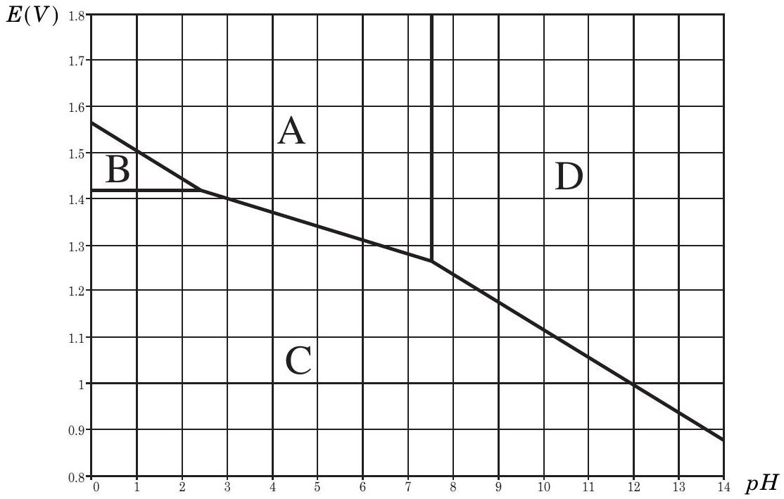
Diagramme potentiel- $pH$ du chlore
Le diagramme ci-dessus est tracé pour une concentration totale en élément chlore dans la solution aqueuse de $c=0,100 mol.L^{−1}$. La frontière entre espèces correspond à l'égalité des concentrations molaires en élément chlore de part et d'autre de cette frontière.
III.C - L'eau de Javel
L'eau de Javel est une solution aqueuse équimolaire d'ions ${Na}^{+}$et ${ClO}^{−}$.
Le degré chlorométrique désigne le nombre de litres de dichlore qui peuvent être libérés par l'addition d'acide chlorhydrique en quantité non limitante à un litre d'eau de Javel dans les conditions normales de température et de pression (273 K, 1, 013bar) .
III.C.1) À combien de moles de dichlore correspond un litre d'eau de Javel commerciale à 48 «degrés chlorométriques»?
Dans une piscine de $60{ m}^{3}$, on introduit de l'eau de Javel commerciale à 48 degrés chlorométriques.
III.C.2) Quelle est la concentration des ions ${ClO}^{−}$, en mol. $L^{−1}$, d'une solution à $1mg.L^{−1}$ en élément chlore ? En déduire le volume d'eau de Javel commerciale à verser dans la piscine pour obtenir la même concentration.
III.C.3) Quel est alors le $pH$ de l'eau de la piscine?
III.C.4) Quel volume d'acide chlorhydrique à 9 mol. $L^{−1}$ doit -on verser pour amener le $pH$ de cette eau à 7,5 .
III.C.5) Quelle est la propriété de cette eau?
III.C.6) Quel risque y a-t-il à verser de l'acide chlorhydrique dans de l'eau de Javel concentrée?
III.D - Réaction de Deacon
La production de dichlore est actuellement assurée essentiellement par électrolyse d'une solution aqueuse de chlorure de sodium. Cependant, dans le cas où on souhaite valoriser le chlorure d'hydrogène obtenu comme sous produit dans des synthèses organiques, on utilise la réaction de Deacon :
$$4HCl(g)+O_{2}(g)=2H_{2}O(g)+2{Cl}_{2}(g)$$
III.D.1)
a) Calculer l'enthalpie libre standard de réaction en fonction de la température (on se placera dans le cadre de l'approximation d'Ellingham).
b) Calculer la constante d'équilibre $K^{∘}$ à 750 K
III.D.2) Sous une pression de 1 bar , maintenue constante, à la température de 750 K , on mélange une mole de dioxygène et 4 mole de chlorure d'hydrogène. Calculer la composition du système à l'équilibre.
III.D.3) Indiquer et justifier dans quel sens évolue cet équilibre, si :
a) on augmente la température, la pression étant maintenue constante ;
b) on augmente la pression, la température étant maintenue constant ;
c) on introduit une faible quantité d'air, la pression et la température étant maintenues constantes.
III.D.4) Cette réaction est catalysée par du chlorure de cuivre II. Quel est l'effet du catalyseur sur la réaction?
III.E - Diagramme binaire $HCl/H_{2}O$
Diagramme binaire $H_{2}O/HCl$
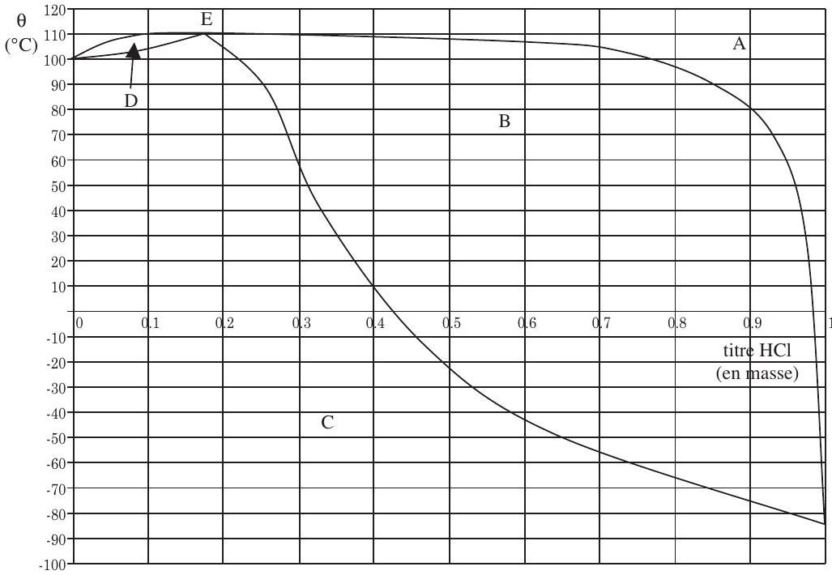
Pour ajuster le $pH$ d'une eau trop basique, on peut ajouter de l'acide chlorhydrique, solution aqueuse de chlorure d'hydrogène. Le diagramme binaire liquide vapeur du mélange $H_{2}O/HCl$ sous une pression de 1 bar est représenté ci-dessus. (En abscisse est porté le pourcentage en masse en chlorure d'hydrogène, en ordonnée la température en $^{∘}C$ ).
III.E.1) Préciser la nature des domaines $A,B,C,D$. Indiquer le nom des courbes frontières entre $D,B$ et $A$; entre $D,B$ et $C$. Quelle est la particularité du point $E$ ?
III.E.2) Déterminer à ${25}^{∘}C$ sous une pression de 1 bar, la composition de la phase liquide, en équilibre avec la phase vapeur. En déduire la solubilité du chlorure d'hydrogène, en litres pour 1 kg d'eau.
III.E.3) La solution commerciale a un titre massique en HCl égal à $33\%$.
a) Déterminer la température de début d'ébullition de cette solution.
b) Un kilogramme de cette solution commerciale est portée à ${90}^{∘}C$, sous une pression de 1 bar. Déterminer :
- la masse de la phase liquide ;
- la masse de la phase vapeur
- la masse de chlorure d'hydrogène contenu dans la phase vapeur ;
- la masse de chlorure d'hydrogène contenu dans la phase liquide.
Données :
Nombre atomique du chlore $Z=17$, de l'oxygène $Z=8$, de l'hydrogène $Z=1$
Masse molaire atomique du chlore : $35,5⋅{10}^{−3} kg⋅{ mol}^{−1}$
Masse molaire atomique de l'hydrogène : $1,0⋅{10}^{−3} kg⋅{ mol}^{−1}$
couple $HClO/{ClO}^{−}pKa=7,5;K_{\text{eau }}={10}^{−14}$;
$$R=8,314 J⋅{ mol}^{−1}⋅K^{−1}$$
Dans la relation de Nernst, on prendra $\frac{RT}{F}Ln(10)=0,059V$ à 298 K
Potentiels rédox standards :
Couple | $$HClO/{Cl}^{−}$$ | $${Cl}_{2}(aq)/{Cl}^{−}$$ | $$HClO/{Cl}_{2}(aq)$$ | $$I_{2}(aq)/I^{−}$$ | $$S_{4}O_{6}^{2−}/S_{2}O_{3}^{2−}$$
$$E^{∘}($$ à $$pH=0)$$  en Volt | $$1,49 V$$ | 1,39 | 1,59 | 0,62 | 0,08

 | $$HCl(g)$$ | $${Cl}_{2}( g)$$ | $$O_{2}( g)$$ | $$H_{2}O(g)$$
$$Δ_{f}H^{∘}(298 K)kJ⋅{mol}^{−1}$$ | $$−92,34$$ | 0 | 0 | $$−241,94$$
$$Δ_{f}S^{∘}(298 K)J⋅{mol}^{−1}⋅K^{−1}$$ | 186,77 | 223,06 | 205,1 | 188,82

